DESENVOLVIMENTO DE UM APLICATIVO MÓVEL EM JAVA USANDO A IDE ANDROID STUDIO PARA AVALIAÇÃO DE DESEMPENHO

PALMA TALES, SANTOS STÉFANY, SILVA ARTHUR,WERNER PEDRO E HENRIQUE PEDRO
ORIENTADOR: JULIANO LOPEZ VENÂNCIO

RESUMO
O presente trabalho visa ao desenvolvimento de um aplicativo móvel em Java usando a IDE Android Studio com foco na avaliação de desempenho em diversos contextos, abrangendo desde a esfera educacional até o ambiente corporativo. Observa-se que as ferramentas tradicionais de avaliação frequentemente carecem de eficácia, ressaltando a necessidade premente de soluções inovadoras e eficientes. A demanda crescente por soluções digitais que simplifiquem e otimizem o processo de avaliação destaca a relevância deste projeto. Utilizando Java como linguagem de programação e a IDE Android Studio para o desenvolvimento, este artigo descreve a metodologia adotada, os resultados obtidos e as considerações finais para a concretização do aplicativo móvel.
Palavras-chave: Aplicativo móvel, Desempenho, Android Studio, Avaliação, Inovação.

ABSTRACT
This work aims to develop a mobile application in Java using the Android Studio IDE, focusing on performance evaluation in various contexts, ranging from the educational sphere to the corporate environment. It is observed that traditional evaluation tools often lack effectiveness, emphasizing the pressing need for innovative and efficient solutions. The increasing demand for digital solutions that simplify and optimize the evaluation process underscores the relevance of this project. Using Java as the programming language and the Android Studio IDE for development, this article describes the methodology adopted, the results obtained, and the final considerations for the realization of the mobile application.
Keywords: Mobile application, Performance, Android Studio, Evolution, Inovativo.

INTRODUÇÃO
Conforme João Bosco (pag.1, 2013), o mercado de desenvolvimento de aplicativos móveis passou por uma transformação significativa nas últimas décadas. Antes, era praticamente restrito aos fabricantes e operadoras de dispositivos móveis, que controlavam a criação e inclusão dos aplicativos em seus aparelhos. No entanto, uma mudança fundamental ocorreu quando os fabricantes começaram a liberar kits de desenvolvimento de software (SDK) para suas plataformas e a criar lojas de aplicativos para a distribuição desses programas. Essa abertura do mercado possibilitou que praticamente qualquer empresa ou desenvolvedor participasse ativamente desse ecossistema em constante expansão. Essa transformação representou um marco na indústria de aplicativos móveis, permitindo que desenvolvedores independentes e empresas de todos os portes ingressassem nesse mercado, criando novas oportunidades de negócio e inovação. O presente trabalho, focado no desenvolvimento de um aplicativo móvel em Java usando a IDE Android Studio para avaliação de desempenho, está inserido nesse contexto dinâmico e evolutivo. Conforme Marina Becker Reifschneider (pag 1,2008) a avaliação de desempenho é um componente essencial em diversas áreas, desempenhando um papel crítico tanto na educação quanto no mundo corporativo.
Entretanto, as abordagens tradicionais para avaliação muitas vezes se mostram ineficazes e ineficientes. A necessidade de uma solução mais acessível e conveniente para a avaliação de desempenho é claramente evidenciada pela crescente demanda por soluções digitais. Este projeto visa atender a essa demanda, proporcionando uma ferramenta que seja fácil de usar e eficaz na coleta, análise e apresentação de dados de desempenho. Nesse contexto, é relevante destacar que, de acordo com o site oficial do sistema operacional Android e pesquisas anuais de uso (Figura 1), ele está presente em mais de dois bilhões de dispositivos, o que torna nossa solução capaz de alcançar o maior público atualmente no mercado.

Figura 1:Usuários ativos anuais do Android de 2012 a 2021
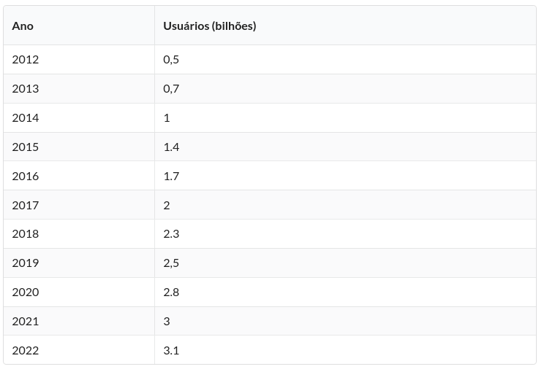
Fonte: Android Statistics(2023)

A importância deste trabalho é corroborada pela crescente necessidade de avaliação de desempenho em diversos âmbitos, que vão desde a educação até o contexto corporativo. O aplicativo proposto demonstra um potencial significativo para tornar esse processo mais eficiente, economizando tempo e recursos. Além disso, a pesquisa se baseia em diversas fontes de referência, como a documentação oficial do Android e o livro "14 - Google Android Crie Aplicações para Celulares e Tablets," que respaldam a necessidade de soluções inovadoras nessa área, destacando a importância de aproveitar a presença generalizada do sistema Android em diversos dispositivos.
METODOLOGIA
A elaboração do aplicativo destinado à avaliação de desempenho aderirá a um processo metodológico bem definido. Na etapa de desenvolvimento, a linguagem de programação Java será empregada como base, tirando proveito das capacidades inerentes à plataforma móvel. O ambiente de desenvolvimento escolhido será o Android Studio.
"O Android Studio fornece as ferramentas mais rápidas para a criação de apps de alta qualidade e desempenho que podem ser executados em todos os tipos de dispositivos Android, incluindo smartphones, tablets, Android Auto, Wear OS by Google e Android TV."(Documentação Oficial do Android Studio)
Usaremos as boas práticas de acordo com a documentação oficial do Android Studio. Estas práticas englobam a realização de testes de desempenho, garantia de acessibilidade, reforço das medidas de segurança, utilização de injeção de dependência e considerações específicas para atender às demandas de mercados emergentes. (Documentação oficial do Android Studio)
O projeto se desdobrará em distintas fases:
2.1. Análise de Requisitos: Nesta fase, ocorre a identificação das necessidades dos usuários e dos recursos essenciais para a avaliação de desempenho, seguindo um processo de análise rigoroso.
2.2. Design e Interface: É dedicado um esforço significativo para criar uma interface amigável e intuitiva, visando proporcionar uma experiência agradável aos usuários. A usabilidade é uma prioridade nessa etapa do desenvolvimento.
2.3. Desenvolvimento: A codificação do aplicativo é realizada em Java, utilizando a IDE Android Studio. O foco está na conformidade com os requisitos identificados durante a análise de requisitos.
2.4. Testes e Validação: A fase de testes é conduzida de maneira rigorosa, com o objetivo de garantir a estabilidade e eficácia do aplicativo. Isso envolve testes de funcionalidade, usabilidade e desempenho.
2.5. Implementação: O aplicativo é finalmente lançado para uso público, após ter passado por todas as etapas anteriores de desenvolvimento e testes.

3. RESULTADOS E DISCUSSÃO
Os resultados deste projeto compreendem a entrega de um aplicativo móvel plenamente funcional para avaliação de desempenho, desenvolvido em Java e utilizando a IDE Android Studio. Este aplicativo permite que os usuários tenham a capacidade de criar e gerenciar avaliações, coletar dados de desempenho e gerar relatórios detalhados, incorporando assim tanto aspectos quantitativos quanto qualitativos.
Os aspectos quantitativos do projeto estão relacionados à coleta de dados de desempenho, que incluem métricas numéricas como tempos de resposta, taxas de sucesso e velocidade. Esses dados quantitativos são essenciais para avaliar o desempenho do aplicativo de maneira objetiva e baseada em números concretos.
Além disso, os aspectos qualitativos desempenharam um papel significativo na avaliação do aplicativo. Os feedbacks qualitativos dos usuários foram coletados para avaliar a usabilidade, a experiência do usuário e outros aspectos subjetivos do aplicativo. Essas informações qualitativas proporcionaram uma compreensão mais profunda da satisfação do usuário e de outros aspectos que não podem ser totalmente capturados por métricas quantitativas.
A discussão dos resultados englobará comparações com soluções preexistentes, identificando as vantagens, desafios e possíveis limitações do aplicativo. Essa análise abrangente será baseada em fontes de referência relevantes, como a Documentação oficial Android Studio. (2023) e o livro Google; Android Crie Aplicações para Celulares E Tablets. que destacam a importância da inovação nas ferramentas de avaliação de desempenho.
Portanto, o projeto adotou uma abordagem abrangente e equilibrada, incorporando aspectos qualitativos e quantitativos na avaliação do desempenho do aplicativo para fornecer uma visão completa de sua eficácia e utilidade.

4. CONCLUSÃO / CONSIDERAÇÕES FINAIS
Este projeto representa um avanço significativo na busca por soluções mais eficientes na avaliação de desempenho. O desenvolvimento do aplicativo móvel em Java, usando a IDE Android Studio, proporcionará uma ferramenta conveniente e acessível para a avaliação de desempenho em diversos contextos.
Além disso, é imperativo destacar que a conformidade com a Lei Geral de Proteção de Dados (LGPD) é fundamental para a proteção da privacidade e dos direitos dos usuários neste cenário digital em constante evolução. A LGPD impõe requisitos estritos para o tratamento de dados pessoais, e é responsabilidade das organizações garantir a conformidade com essas regulamentações. Nesse sentido, o aplicativo proposto incorpora medidas de segurança e privacidade em sua concepção e implementação, a fim de cumprir os padrões estabelecidos pela LGPD.
Em considerações finais, é crucial ressaltar que o aplicativo proposto tem o potencial de contribuir para a melhoria dos processos de avaliação de desempenho, economizando recursos significativos para instituições e empresas. Todavia, a implementação bem-sucedida e a aceitação do usuário, juntamente com a estrita conformidade com a LGPD, serão elementos essenciais para o sucesso contínuo deste projeto.

REFERÊNCIAS
JOÃO Bosco Monteiro. Android: Crie Aplicações para Celulares E Tablets. Ed. 1. Casa do Código . Publicado: 01 de janeiro de 2013.
Documentação para desenvolvedores de apps. Developers. Disponível em: https://developer.android.com/docs. Acesso em: 20 outubro de 2023.
Lei Nº 13.709, de 14 de agosto de 2018. Lei Geral de Proteção de Dados. Recuperado de https://www.gov.br/defesa/pt-br/acesso-a-informacao/lei-geral-de-protecao-de-dados-pessoais-lgpd

Android Statistics. Business of Apps. Disponível em: https://www.businessofapps.com/data/android-statistics. Acesso em: 27 outubro de 2023.

Marina Becker Reifschneider, publicado no Ensaio: aval. pol. Púbol. Educ. em janeiro/março de 2008.

